Toyota do Brasil patrocina projeto Pincel Mágico, que leva arte e cultura para crianças e adolescentes de Sorocaba

- Pintura, ‘graffiti’ e escultura são algumas das atividades oferecidas pelo projeto

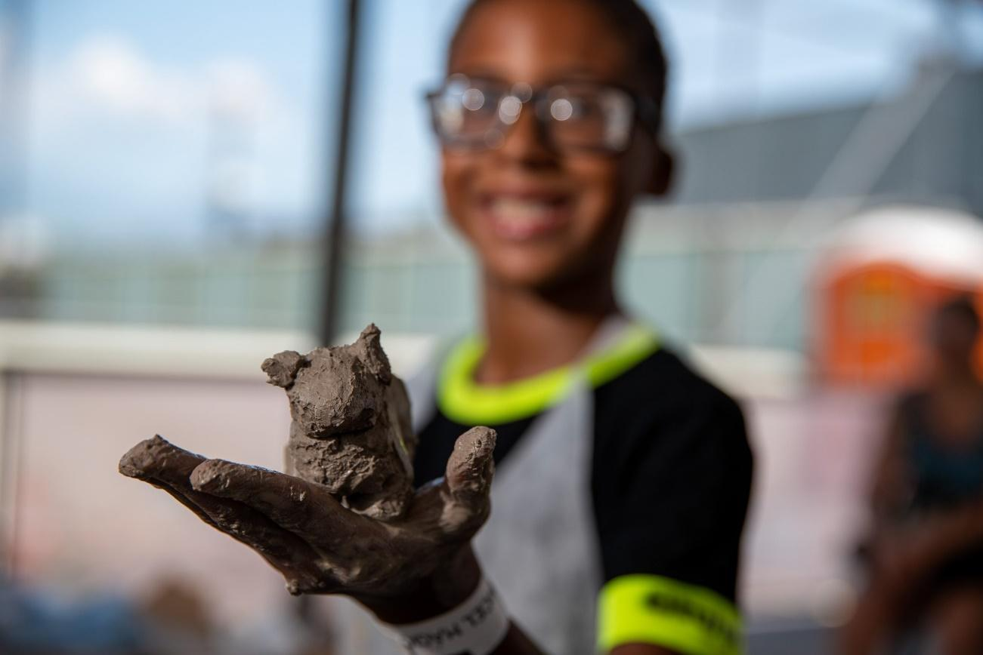

São Paulo, junho de 2023 – A Toyota do Brasil está em busca de fortalecer seu compromisso com a responsabilidade social por meio do apoio às artes e à cultura. Nesse sentido, a empresa está incentivando o projeto Pincel Mágico em Sorocaba (SP), por meio da Lei Federal de Incentivo à Cultura (Lei Rouanet). Essa iniciativa reflete o comprometimento da Toyota em promover um ambiente positivo nas comunidades onde atua.

Otacilio Nascimento, gerente de Comunicação Corporativa da Toyota do Brasil, destaca a importância dessa iniciativa. “O investimento direcionado a ações culturais como essa desempenha um papel crucial na promoção e democratização da arte, ao incentivar e oferecer oportunidades para as comunidades expressarem sua identidade cultural de maneira significativa e enriquecedora”, afirma.

Totalmente gratuito, mediante a inscrição antecipada ou conforme a disponibilidade no dia, o projeto Pincel Mágico é uma oportunidade de colaborar com o desenvolvimento infantil por meio da arte e cultura, propiciando incentivo a gerações futuras e deixando um legado de responsabilidade social.

O evento acontece na sexta-feira e no sábado e estima receber um público de aproximadamente mil crianças e adolescentes para um fim de semana em que a imaginação ganha forma e cor pelas mãos dos pequenos artistas de Sorocaba.

A inscrição é gratuita e deve ser realizada no site www.projetopincelmagico.com.br

Serviço:
Projeto Pincel Mágico
Data: 30/6 e 1º/7
Horários: das 9 h às 17 h
Local: Praça do Ipiranga – Rua D. Américo Figueiredo, 2.286 – Jardim Simus – Sorocaba (SP)
Idade indicativa: 4 a 14 anos
Ingressos gratuitos. Antecipadamente pela plataforma Sympla! Ou conforme a disponibilidade na área de credenciamento do evento.

Objetivos de Desenvolvimento Sustentável
A divulgação deste material colabora diretamente para os seguintes Objetivos de Desenvolvimento Sustentável (ODS) da ONU:

_______________________________________________________________
Sobre a Toyota do Brasil
A Toyota do Brasil está presente no País há 65 anos. Possui quatro unidades produtivas, localizadas em Indaiatuba, Sorocaba, Porto Feliz e São Bernardo do Campo, todas no Estado de São Paulo, e emprega cerca de 6 mil pessoas. A Toyota é a montadora líder em eletrificação no mundo: desde 1997 já foram comercializados mais de 20 milhões de automóveis mais limpos, sejam modelos híbridos, híbridos flex, híbridos plug-in, 100% a bateria ou movidos a hidrogênio.
Com o objetivo de impulsionar a eletrificação da frota de veículos no Brasil, em 2013, a Toyota lançou o primeiro veículo híbrido em nosso país, o Toyota Prius. Em 2019 a companhia foi além, inovando mais uma vez para oferecer o único híbrido flex do mundo – fabricado com exclusividade no mercado brasileiro –, o Corolla Sedã, e, em 2021, o primeiro SUV híbrido flex do mercado, o Corolla Cross, também fabricado no País. Atualmente, já são mais de 55 mil carros eletrificados com a tecnologia híbrido flex em circulação pelo Brasil.
Em 2020, lançou a KINTO, sua nova empresa de mobilidade, para oferecer serviços como aluguel de carros e gestão de frotas a uma sociedade em transformação. Também reforçou sua marca GAZOO, por meio de iniciativas que desafiam a excelência de seus veículos. Tem como missão produzir felicidade para todas as pessoas (“Happiness for All”) e, para tanto, está comprometida em desenvolver carros cada vez melhores e mais seguros, além de avançar nas soluções de mobilidade. Junto com a Fundação Toyota do Brasil, tem iniciativas que repercutem os 17 Objetivos de Desenvolvimento Sustentável da ONU. Mais informações: Toyota Global e Toyota do Brasil.

Mais informações
Toyota do Brasil – Departamento de Comunicação
Lilian Assis – lassis@toyota.com.br
Kelly Buarque – kbuarque@toyota.com.br
Kessia Santos – kosantos@toyota.com.br

RPMA Comunicação
toyota@rpmacomunicacao.com.br
Guilherme Magna – (11) 98600-8988
Leonardo de Araujo – (11) 96084-0473
Cauê Malatesta – (11) 97200-7570
Henrique Carmo - (11) 98058-6298
Tel.: (11) 5501-4655 – www.rpmacomunicacao.com.br

